

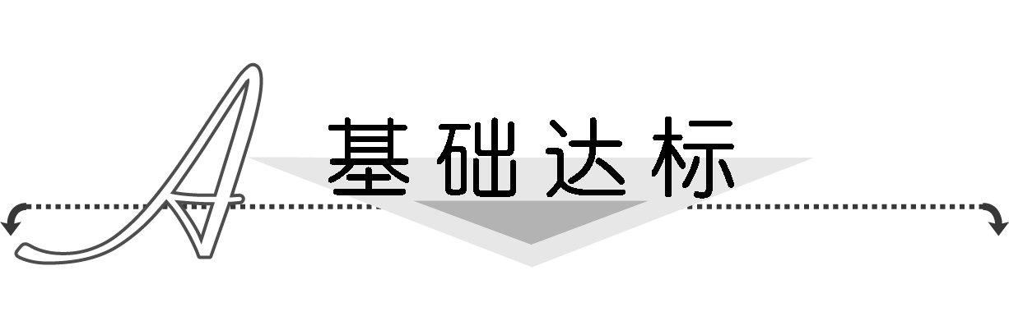
1．(2013·中山高三期中)已知a<b<0，则下列不等式一定成立的是( )
A．|a|>－b B.<1
C.< D.<
解析：选A.∵a<b<0，∴|a|＋b＝－a＋b＝b－a>0.
故|a|>－b.
2．(2013·金华调研)若－1＜α＜β＜1，则下列各式中恒成立的是( )
A．－2＜α－β＜0 B．－2＜α－β＜－1
C．－1＜α－β＜0 D．－1＜α－β＜1
解析：选A.由－1＜α＜1，－1＜β＜1，得－1＜－β＜1，
∴－2＜α－β＜2，
又∵α＜β，故知－2＜α－β＜0.
3．若x＞y，m＞n，则下列不等式正确的是( )
A．x－m＞y－n B．xm＞ym
C.＞ D．m－y＞n－x
解析：选D.将x＞y变为－y＞－x，将其与m＞n左右两边分别相加，即得结论．
4．若α∈，β∈，则2α－的取值范围是( )
A. B.
C．(0，π) D.
解析：选D.由条件，可得0<2α<π，－≤－≤0，
∴－<2α－<π.
5．若四个实数a，b，c，d满足条件：①d＞c；②a＋b＝c＋d；③a＋d＜b＋c，则有( )
A．d＞b＞a＞c B．b＞a＞d＞c
C．b＞d＞c＞a D．b＞d＞a＞c
解析：选C.②＋③得到2a＋b＋d＜2c＋b＋d，即a＜c，再由②可知b＞d.故选C.
6．(2013·福州质检)若a＞b＞0，则________(n∈N，n≥2)．(填“＞”或“＜”)
答案：＜
7．设x＞1，－1＜y＜0，试将x，y，－y按从小到大的顺序排列如下：________.
解析：∵－1＜y＜0，∴0＜－y＜1，∴y＜－y，
又x＞1，∴y＜－y＜x.
答案：y＜－y＜x
8．若1≤a≤5，－3＜b≤2，则a＋b²的取值范围是________，的取值范围是________．
解析：∵－3＜b≤2，∴0≤b²＜9.
又1≤a≤5，∴1≤a＋b²＜14.
∵≤≤1,0≤b²＜9，∴0≤＜9.
故a＋b²的取值范围是[1,14)，的取值范围是[0,9)．
答案：[1,14) [0,9)
9．已知1<a<4,2<b<8，试求a－b与的范围．
解：∵1<a<4,2<b<8，∴－8<－b<－2.
∴1－8<a－b<4－2，即－7<a－b<2，
又∵<<，∴<<＝2，即<<2.
10．已知a＞b＞0，c＜d＜0，m＜0.
求证：＞.
证明：∵c＜d＜0，∴－c＞－d＞0.
又∵a＞b＞0，∴a－c＞b－d＞0，∴＜.
又∵m＜0，∴＞.

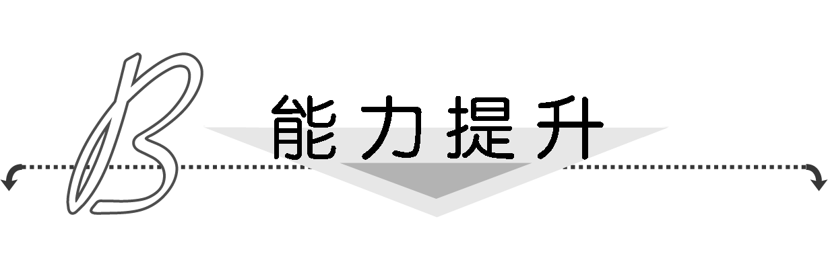
1．(2013·安阳高二检测)若a>b>c，a＋b＋c＝0，下列不等式恒成立的是( )
A．ac>bc B．ab>ac
C．a|b|>c|b| D．a²>b²>c²
解析：选B.由a>b>c，a＋b＋c＝0
得a>0，c<0，∵b>c，∴ab>ac.
2．给出的四个条件：①b＞0＞a；②0＞a＞b；③a＞0＞b；④a＞b＞0.能得出＜成立的是________．
解析：由＜，可得－＜0，即＜0，
故①②④可推出＜.
答案：①②④
3．若－1＜a＜b＜0，试比较，，a²，b²的大小．
解：∵－1＜a＜b＜0，∴－a＞－b＞0，∴a²＞b²＞0.
∵a＜b＜0，∴a·＜b·＜0，即0＞＞，
∴a²＞b²＞＞.

